Controle Pessoal de Livros
Projeto Frontend (React) – telas da aplicação no navegador
Aplicação desenvolvida em React (React Hook Form, Axios, React Router e React Google Charts) com Bootstrap, consumindo o backend em http://localhost:3001. Abaixo, as telas capturadas no navegador Chrome.

1. Tela de Inclusão (http://localhost:3000/)
Formulário de inclusão de livros com o menu superior (Inclusão, Manutenção e Resumo).
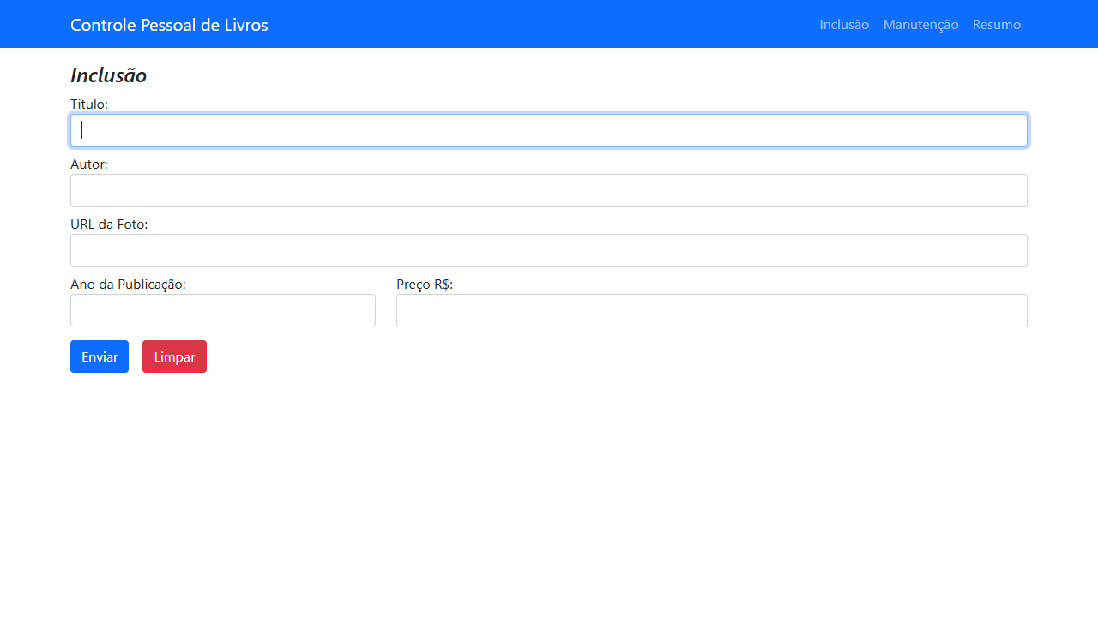

2. Inclusão – formulário preenchido
Campos Título, Autor, URL da Foto, Ano da Publicação e Preço preenchidos.
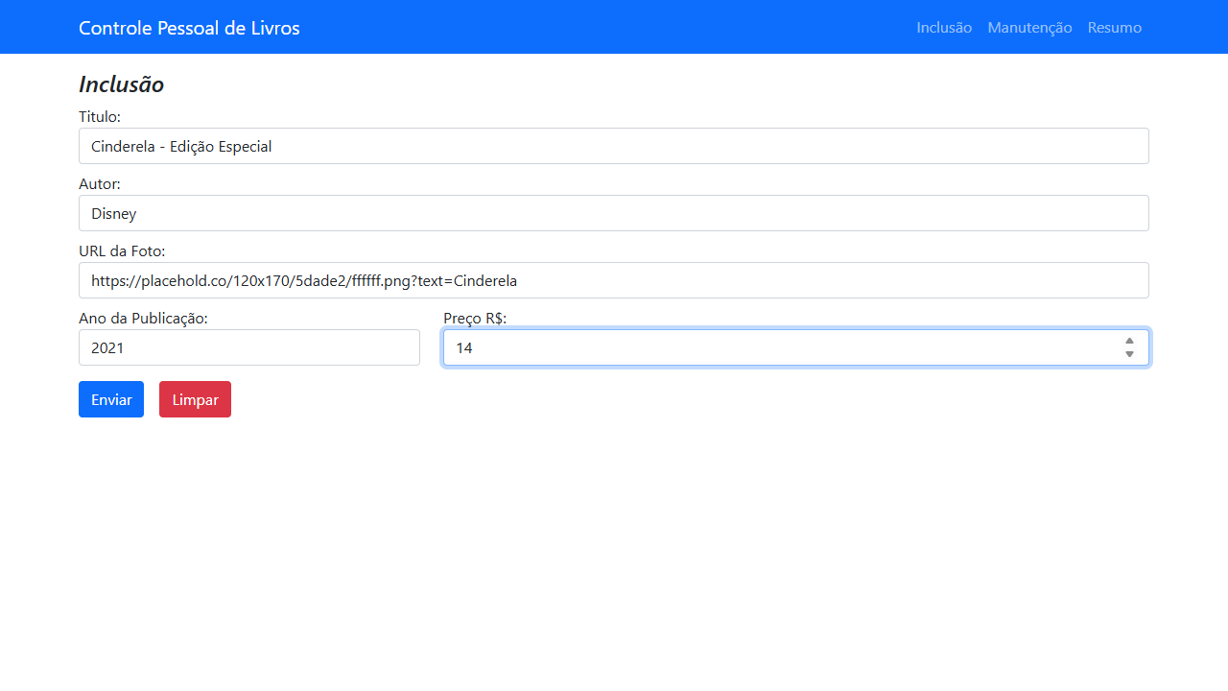

3. Inclusão – livro cadastrado
Após clicar em Enviar, a mensagem de sucesso mostra o código do livro cadastrado e o formulário é limpo.
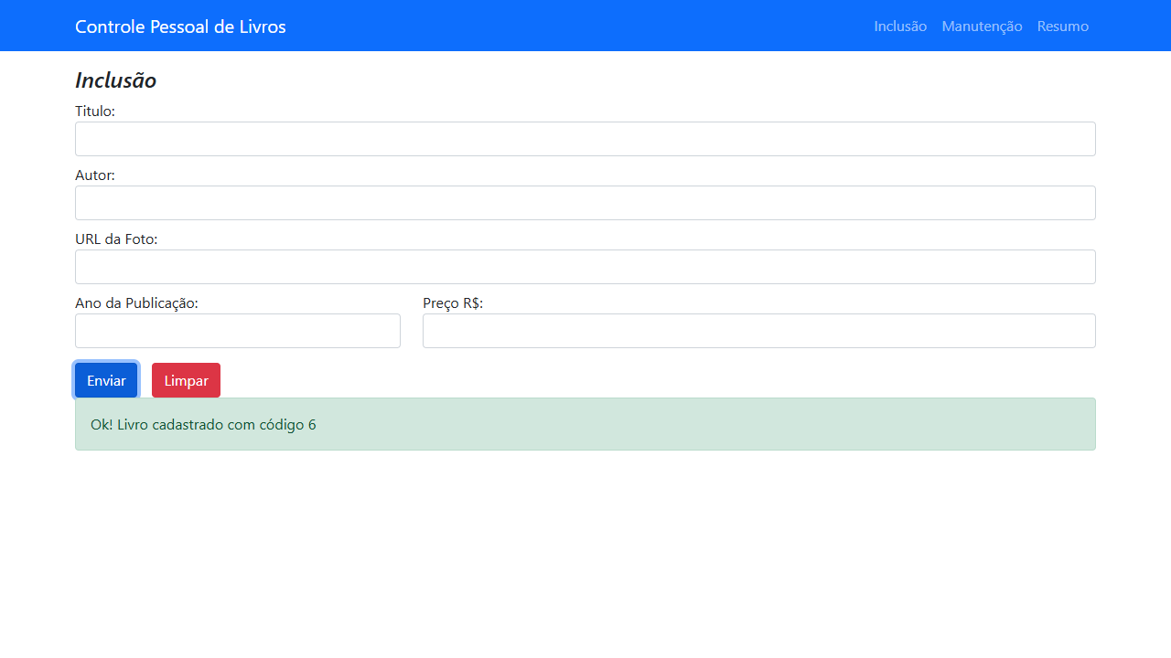

4. Tela de Manutenção (/manut)
Tabela com todos os livros, incluindo o recém-cadastrado, com as ações Excluir (✘) e Alterar preço ($).
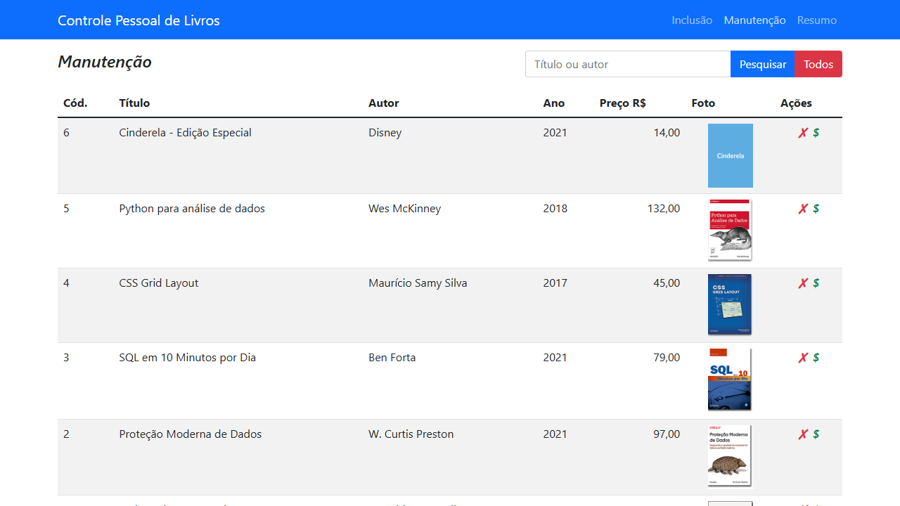

5. Manutenção – pesquisa por título ou autor
Filtro pela palavra-chave "python"; o botão Todos recarrega a lista completa.
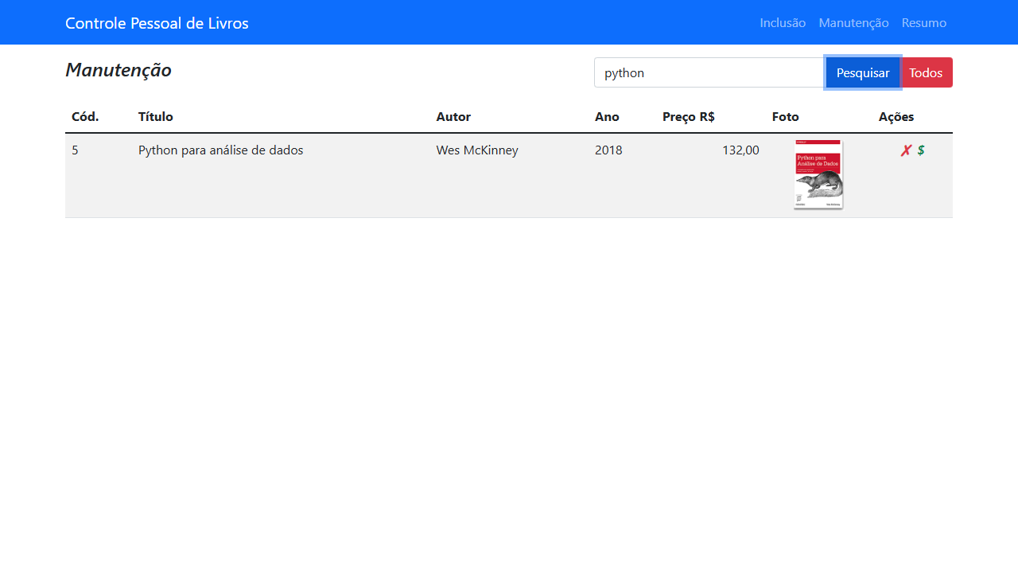

6. Manutenção – preço alterado
Após informar o novo preço (R$ 99,90) na janela de prompt, o valor é atualizado na tabela.
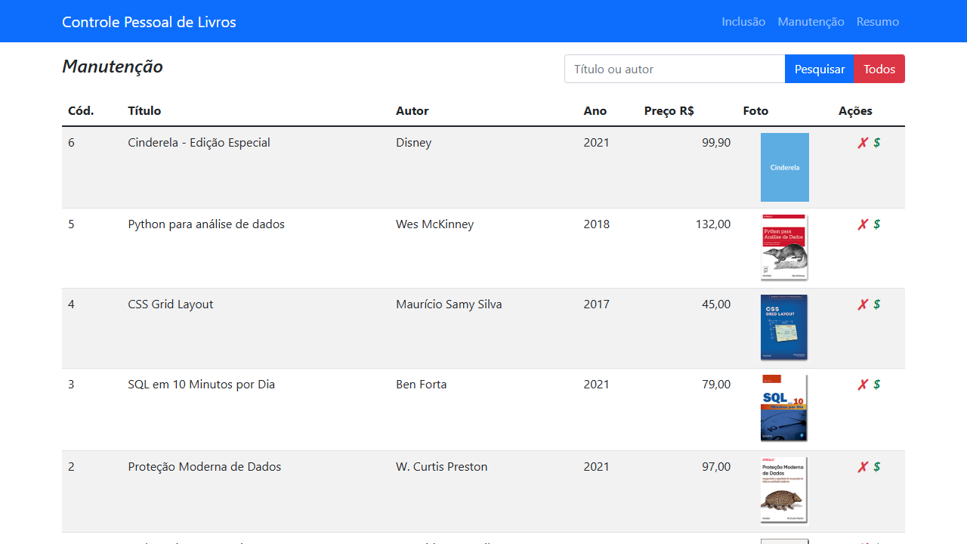

7. Manutenção – livro excluído
Após confirmar a exclusão na janela de confirmação, o livro é removido da lista.
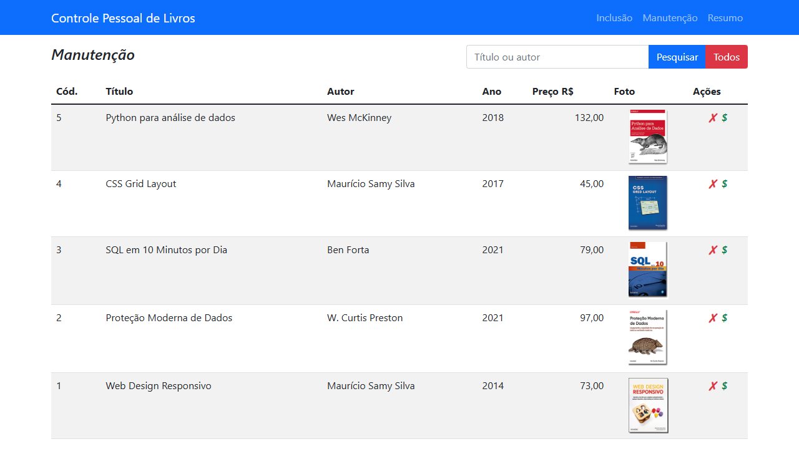

8. Tela de Resumo (/resumo)
Dashboard com nº de livros, total investido, maior preço, preço médio e gráfico de colunas por ano de publicação.


